ВИМІРЮВАННЯ ТА ОБРОБКА РЕЗУЛЬТАТІВ ВИМІРЮВАНЬ

Розрахункова формула ,
в якій вважаємо, що індекс 0 відноситься до спостережень через світлофільтр, довжина хвилі λ₀ якого є відомою (λ₀=6400 Å − довжина хвилі червоного світла).

Прилади та приналежності: оптична лава, джерело світла з лінзою Л, пристрій з щілиною регульованої ширини Щ, біпризма Френеля Б, окуляр-мікрометр ОМ, світлофільтри: еталонний червоний та невідомої довжини хвилі.

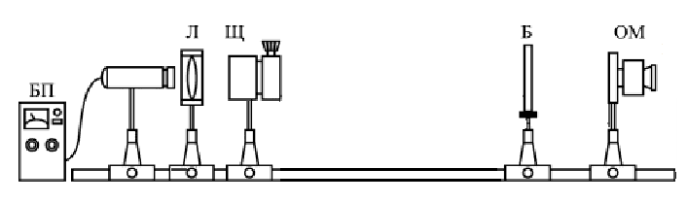
Рисунок 1 – Установка для спостереження інтерференції за
допомогою біпризми Френеля

- Розмістити біпризму на оптичній лаві у першому положенні.
- Ввімкнути джерело освітлення та натиснути на кнопку «подивитись в окуляр». Ви побачите інтерференційну картину у білому світлі.
- Включити червоний світлофільтр. По окулярній шкалі мікроскопа визначить кількість m₀ темних смуг на ширині l₀ чіткого зображення інтерференційної картини (кількість вибраних смуг може бути довільною). Для вимірів зручно зсувати шкалу, щоб її велика риска для відліку співпала точно з серединою темної смуги, яка вибрана за початкову. Запишіть значення m₀ та l₀ у таблицю.
- Замінити червоний світлофільтр зеленим та визначити значення l_{зел} та m_{зел}. Теж саме зробити для синього світлофільтра та визначити l_{син} та m_{син}.
- Вийти з спостережень та поставити біпризму у наступне положення. Повторити дослід згідно пунктам 2-4 ще 2 рази при різних відстанях біпризми від джерела світла та заповнити таблицю.
Таблиця вимірів та розрахунків

Світло-фільтри | Червоний |  | Зелений |  |  | Синій
№ | l₀ | m₀ | l_{зел} | m_{зел} | λ_{і зел} | l_{син} | m_{син} | λ_{і син}
1
2
3
середнє | - | - | - | - |  | - | -

- Використовуючи розрахункову формулу, знайти невідому довжину хвилі λ_{х} для кожного вимірювання.
- Обчислити середні значення та .
- Визначити довірчий інтервал як результат прямих вимірювань [5]. Записати кінцевий результат у стандартному вигляді:
Å, при Р_{α} =0,955.
Знайти відносну похибку: .
- Зробити висновки по роботі.

5 КОНТРОЛЬНІ ПИТАННЯ
- Дайте означення явища інтерференції і вкажіть умови, які необхідні для його спостереження.
- Поясніть, що розуміють під просторовою та часовою когерентністю. Обґрунтуйте необхідні умови для спостереження явища інтерференції.
- Запишіть формули для умови спостереження максимумів та мінімумів інтерференції.
- Поясніть виникнення інтерференційної картини на прикладі біпризми Френеля. Як зміниться ширина інтерференційної картини при зміні таких величин: заломлюючого кута призми, показника заломлення матеріалу призми, відстані від джерела та екрану до біпризми, довжини хвилі?
- Розкажіть методику проведення експерименту і виведіть розрахункову формулу. Опишіть установку.

6 СПИСОК РЕКОМЕНДОВАНИХ ДЖЕРЕЛ

- І.Р Зачек, І.М.Кравчук, Б.М.Романишин, В.М.Габа, Ф.М.Гончар. Курс фізики: Навчальний підручник. – Львів: Видавництво «Бескид Біт», 2002р. –376с.
- Трофимова Т. И. Курс физики / Т. И. Трофимова. − М. : Высшая школа, 2003. – 541 с. (170 − 173)
- Детлаф А. А. Курс физики : учебное пособие для втузов / А. А. Детлаф, Б. М. Яворский. − М. : Высшая школа, 2002. – 718 с. (31.1 − 31.4)
- Савельев И. В. Курс общей физики, т. II / И. В. Савельев . − М. : Наука, 1978. – 480 с. (119 − 121)
- Математические методы обработки результатов физических измерений : методические указания к выполнению лабораторного практикума по курсу «Физика» для студентов всех специальностей всех форм обучения / сост. В. И. Федун. – Мариуполь : ПГТУ, 2017. – 34 с.

різні кольори мають довжини хвиль, що лежать в діапазонах: червоний 7600-6300 Å; помаранчевий 6300-5900 Å; жовтий 5900-5700 Å; зелений 5700-4950 Å; синій 4950-4350 Å; фіолетовий 4350-3800 Å).

